Análisis de la competencia

Metaberry Studios — Livescore software

### Páginas consideradas competencia a analizar

1. Livesport
2. Flashscore
3. Sofascore

### Análisis general

#### Barra de Navegación

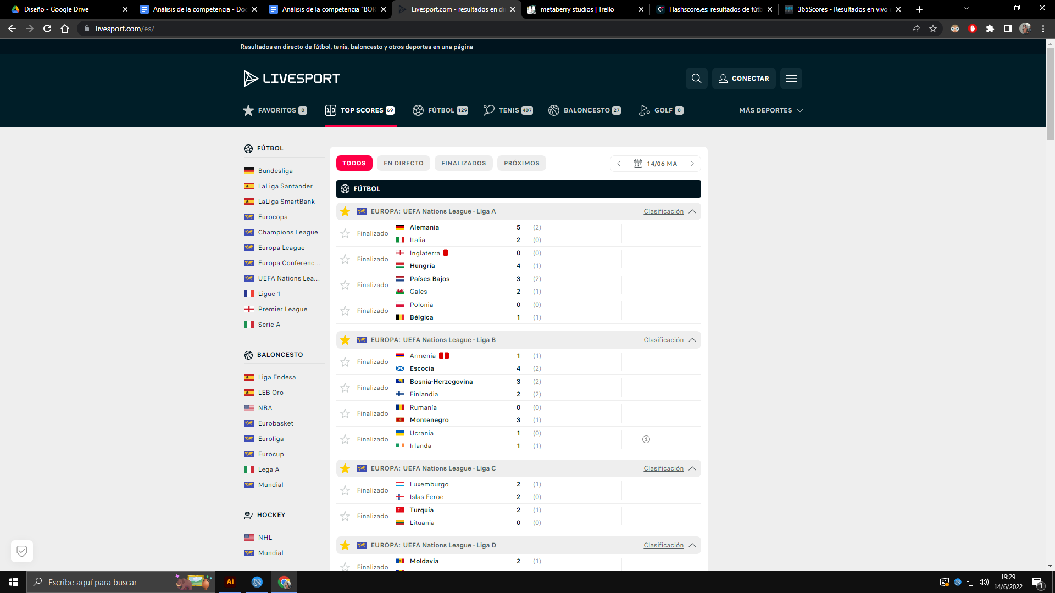

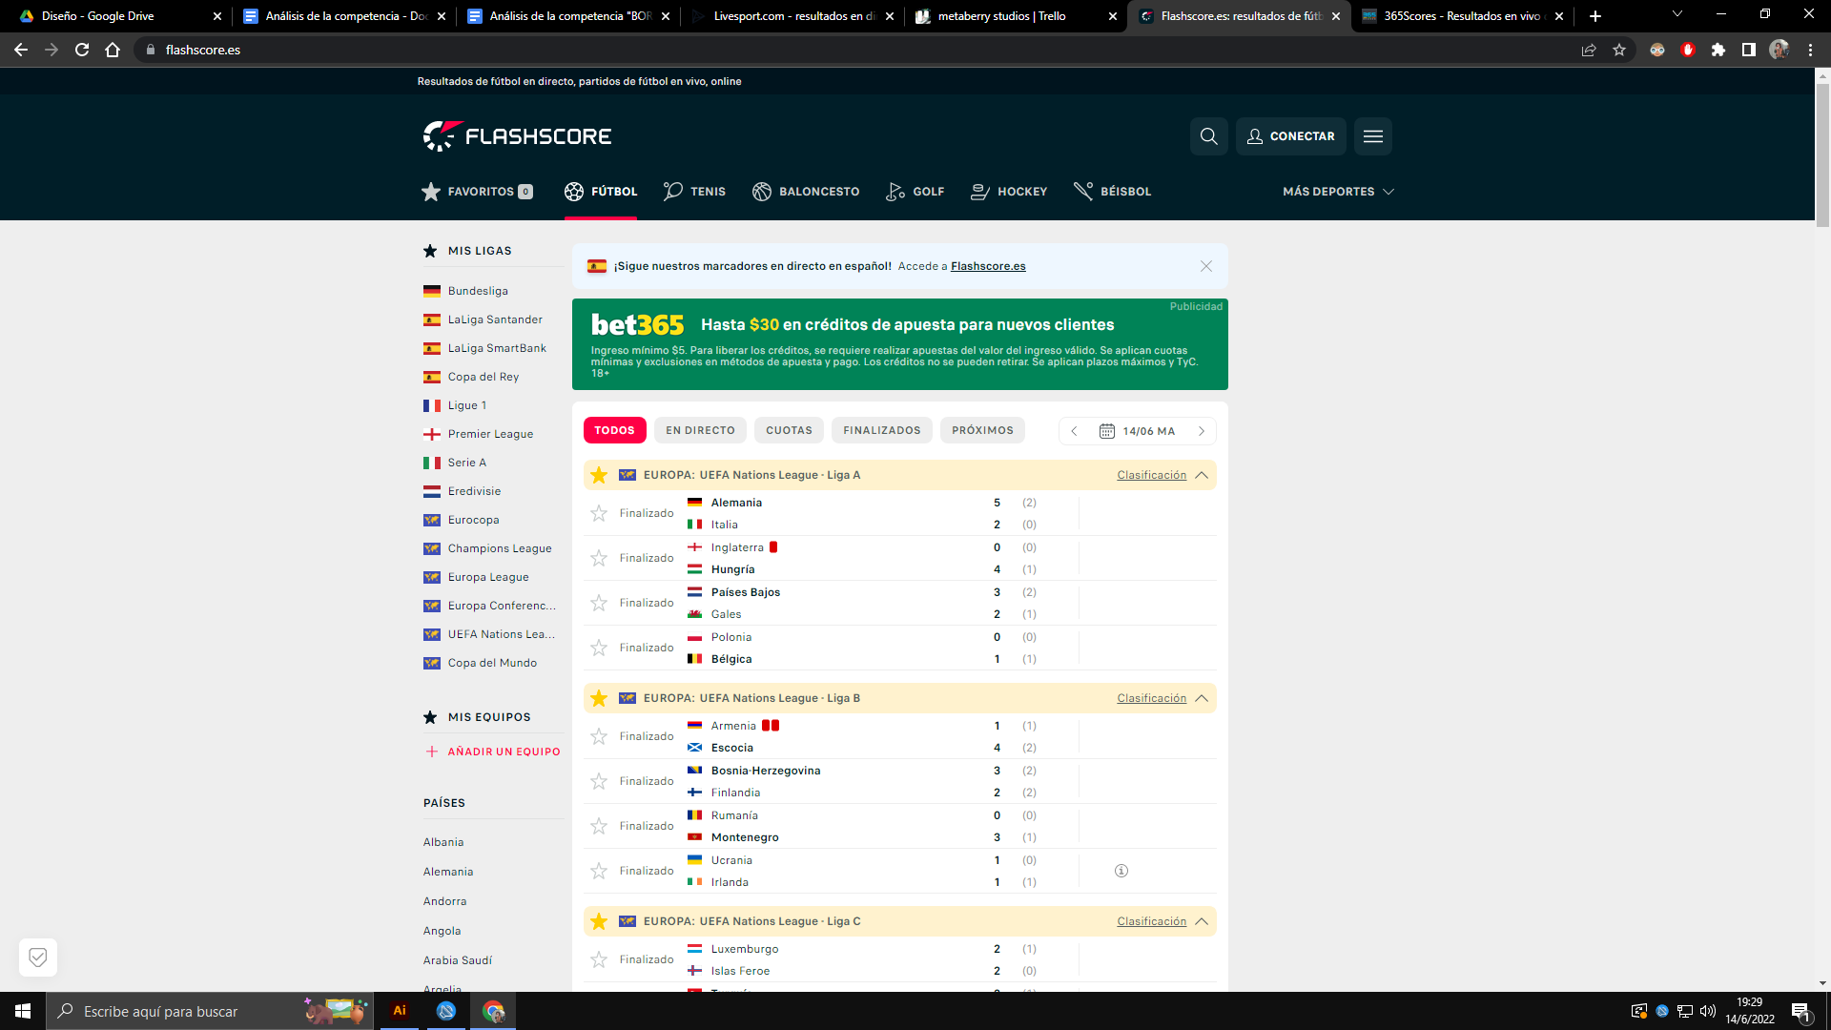

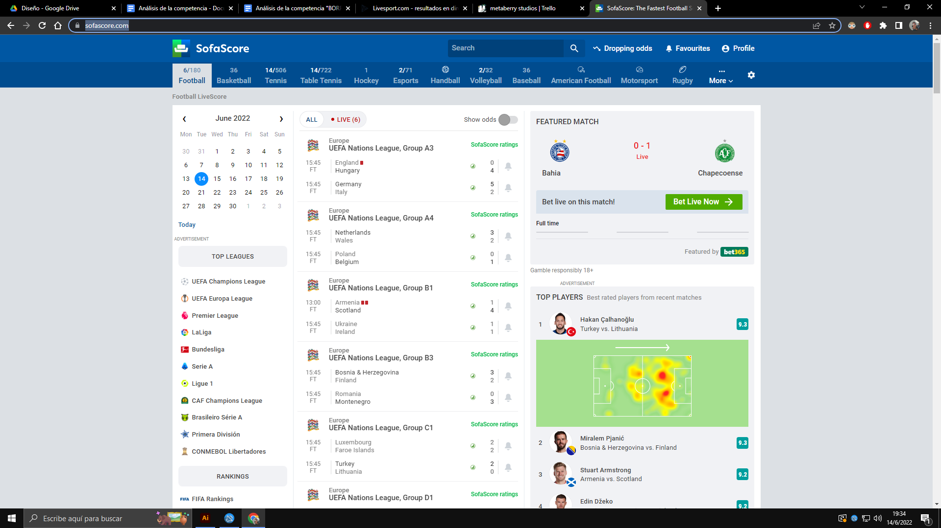

En las tres páginas se ve una tendencia a:

Tener una barra de navegación doble, es decir (podemos apreciar) la existencia de una barra superior la cual contiene el logo, la barra de búsqueda, el botón para iniciar sesión y un menú de ajustes. Y como barra inferior se tiende a separar a los deportes que se consideran más relevantes. Nosotros sin embargo buscamos separarnos de la competencia de dos formas: realizando una barra de navegación de una sola “línea” y agrupando todos los deportes en una sola sección.

#### Contenido principal

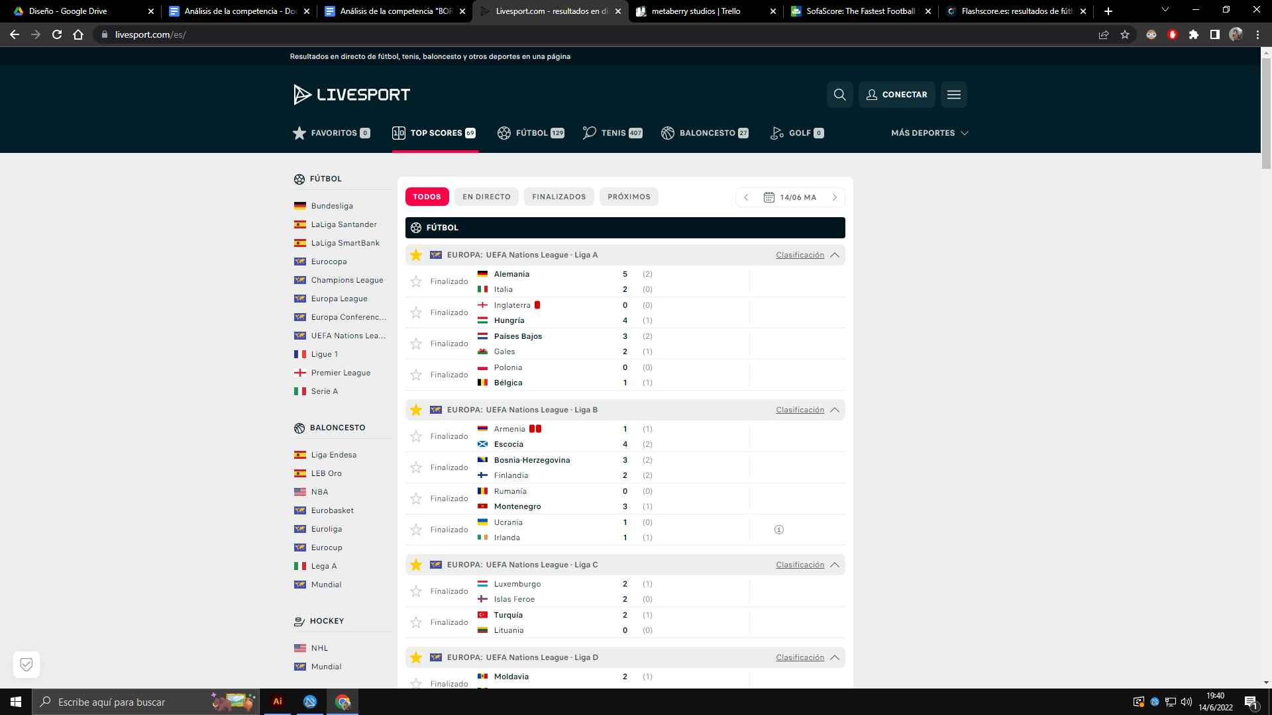

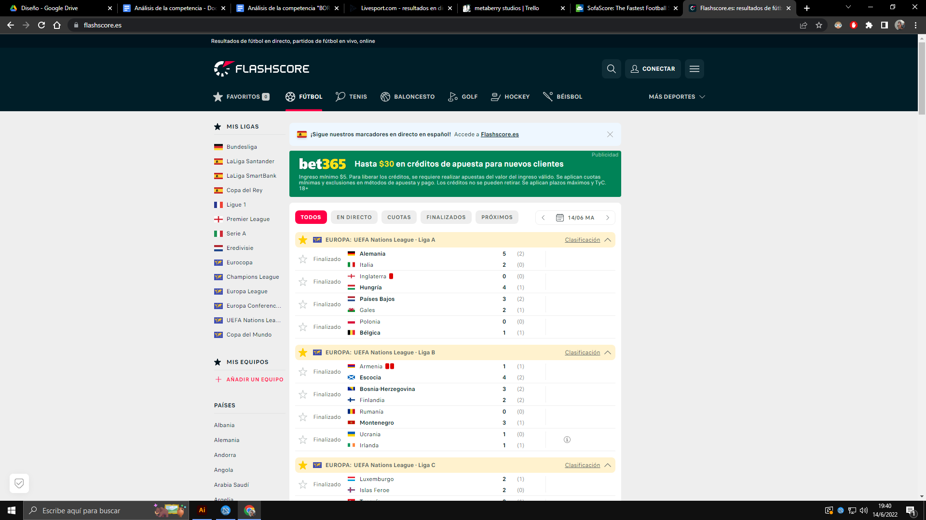

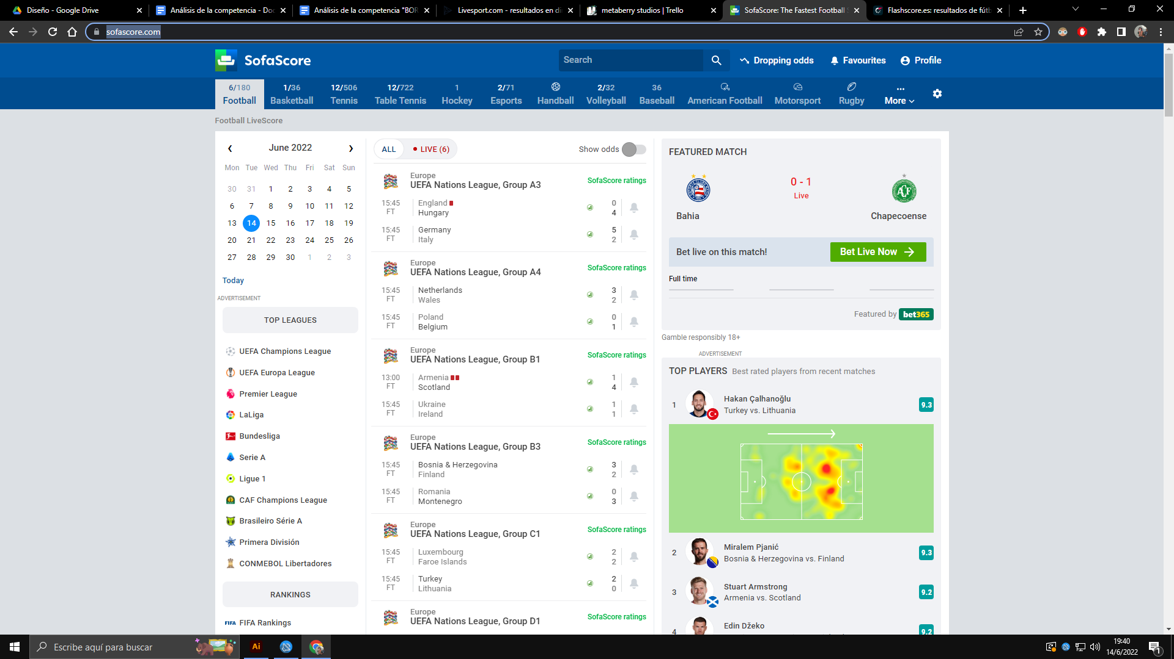

En todas las páginas se muestran en la sección principal compuesta por como mínimo dos partes, una con las ligas más importantes y otra sección de resultados. Nosotros buscamos esa seccion separarla de la seccion principal agregandola en el navbar

#### Banners de publicidad

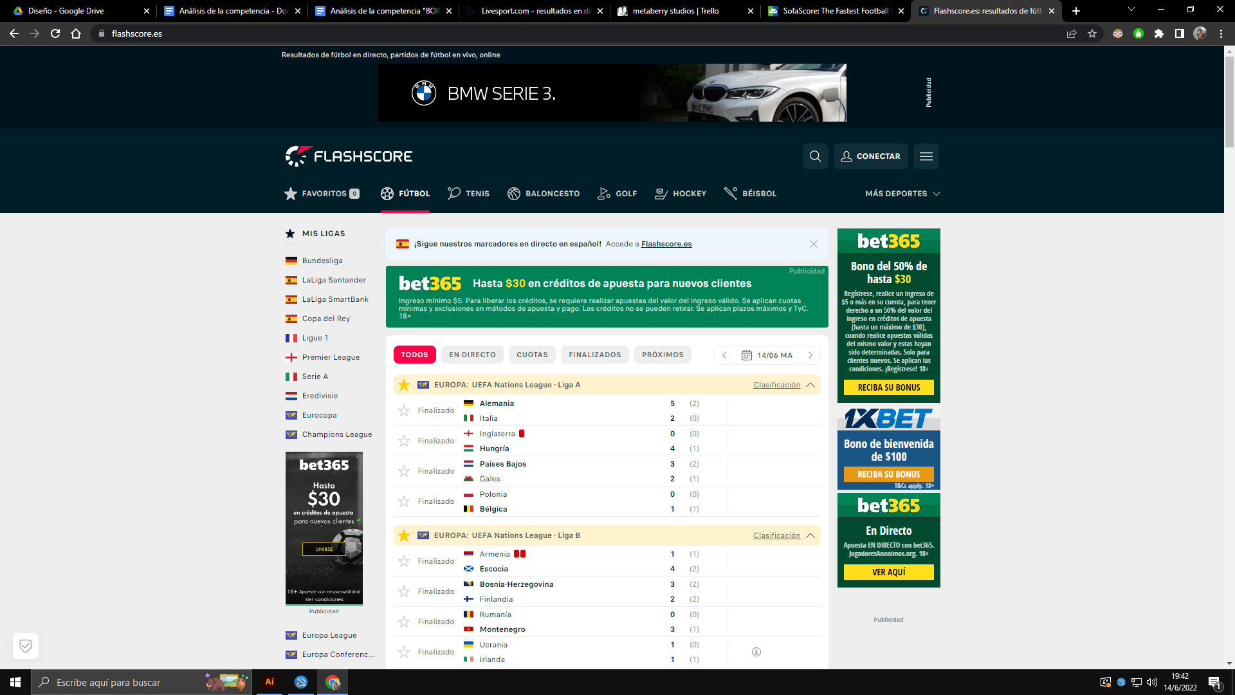

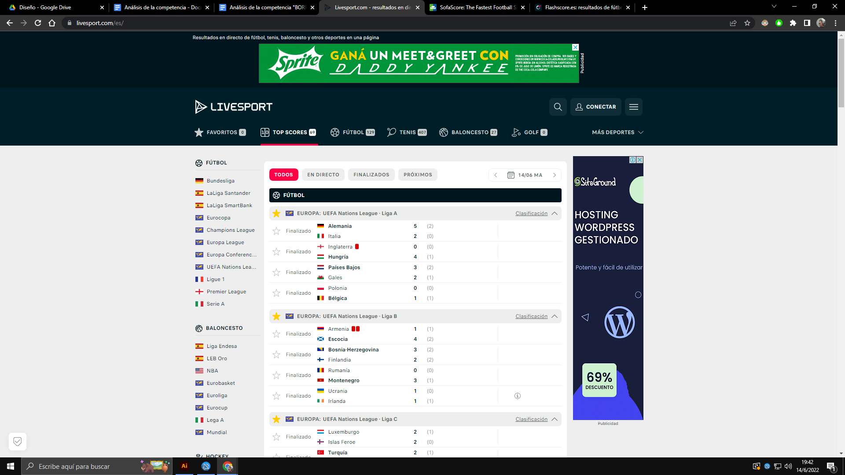

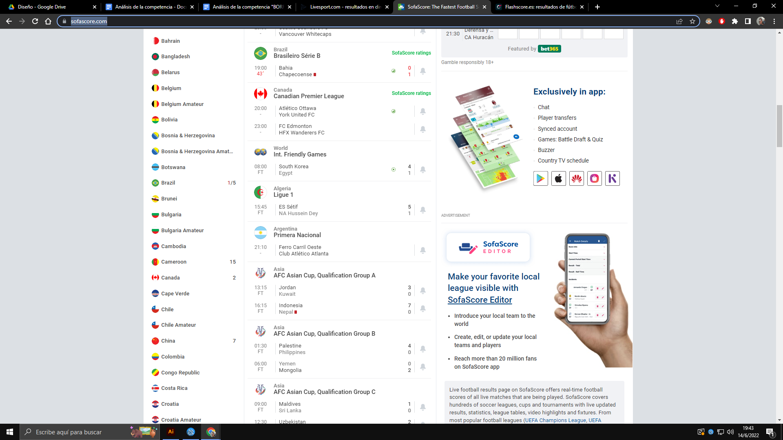

La distribución de anuncios en las tres páginas es horizontal y vertical, ya sea antes de la barra de navegación o contenido principal, o sino lateral al contenido.Hemos decidido utilizar los anuncios laterales, aprovechando cualquier espacio en blanco que se genere, descartando cualquier anuncio el cual entorpezca la lectura.

#### Sección de resultados

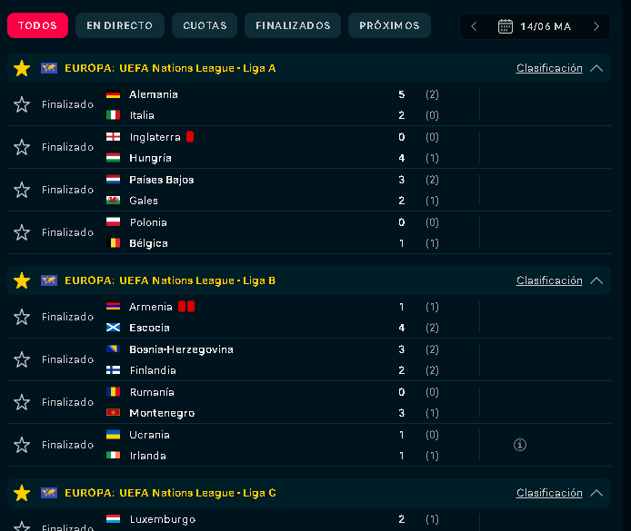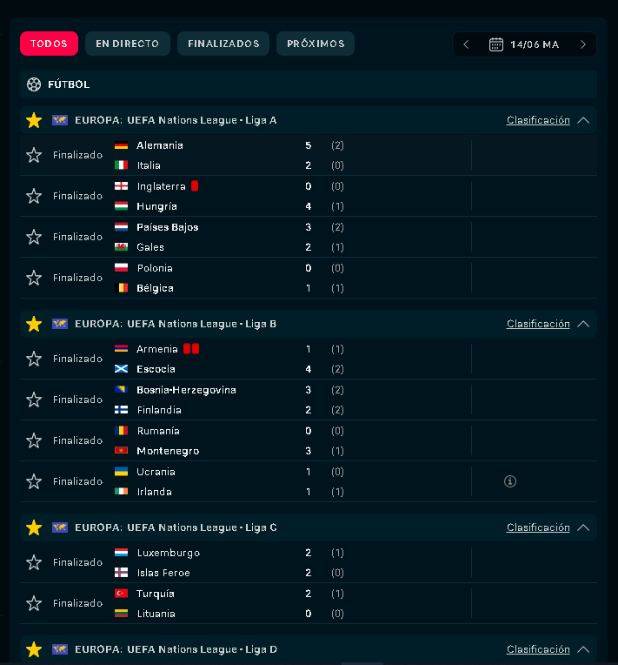

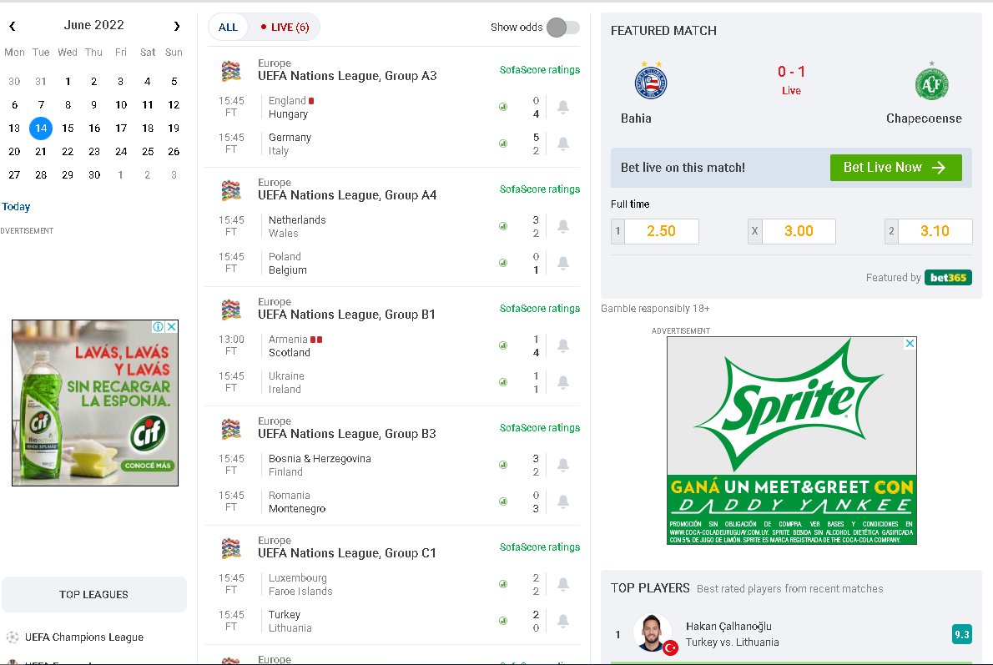

La visualización de resultados es en bloque, al costado izquierdo (en dos de nuestras páginas a analizar) se puede agregar a favoritos cada evento. Esta sección tiene cuatro características: país, liga (o campeonato), fecha y hora, y puntajes. Nosotros hemos decidido de estas características quedarnos con tres, país, fecha y hora, y puntajes.